
Мэдээллийн технологи
электроникийн сургууль

Компьютерын зохион байгуулалт, архитектур
Лаб №2 Boolean Logic

Оюутны нэр: Б.Тэмүүлэн(22B1NUM0157)
Багшийн нэр:С.Батбаяр

Огноо : 2026.02.09
- Зорилго
Энэхүү лабораторийн ажлын зорилго нь Boolean илэрхийллээс логик схем зохиох, AND, OR, NOT хаалгуудыг ашиглан Sum of Products (SOP) хэлбэрийн илэрхийллийг хэрэгжүүлэх, мөн Logisim-Evolution орчинд subcircuit үүсгэн дахин ашиглах явдал юм.
Мөн зохиосон схемийн зөв ажиллагааг симуляци болон туршилтын хүснэгтээр баталгаажуулах зорилготой.
- Ашигласан хэрэглэсэн
- Logisim-Evolution 4.0.0
- Linux Ubuntu 24.04
- Personal Laptop
- Онолын товч тайлбар
Boolean Algebra нь логик хувьсагчид болон логик үйлдлүүдийг ашиглан тоон системийн зан үйлийг тодорхойлдог математик суурь юм. Логик системд үндсэн гурван хаалга ашиглагддаг: AND, OR, NOT. AND хаалга нь бүх оролт 1 үед 1 гаралт өгдөг. OR хаалга нь дор хаяж нэг оролт 1 бол 1 гаргана. NOT хаалга нь оролтыг эсрэг утгад хувиргана. Sum of Products (SOP) хэлбэр гэдэг нь хэд хэдэн AND үржвэрүүдийг OR-оор нийлүүлсэн бүтэц юм. Boolean илэрхийллийг SOP хэлбэрээр бичих нь схемийг хэрэгжүүлэхэд хялбар болгодог. Subcircuit нь нэг логик блокийг дахин ашиглах боломжтой болгож, схемийг илүү цэгцтэй, модульчлагдсан байдлаар зохион байгуулах давуу талтай.
- Даалгавар
  - Selector
- 3 input pin (A, B, selector) нэмсэн
- 2 ширхэг 2-input AND gate ашигласан
- 1 ширхэг 2-input OR gate ашигласан
- 1 ширхэг 1-input not ашигласан
- AND гаралтуудыг OR руу холбосон
- Output pin нэмсэн
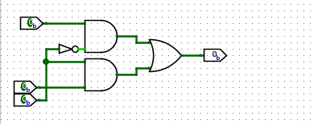

  - (A′BC′) + (AB′C′) + (ABC)
- 3 input pin (A, B, C) нэмсэн
- NOT тохируулгыг ашиглан A′, B′, C′ үүсгэсэн
- 3 ширхэг 3-input AND gate ашигласан
- 1 ширхэг 3-input OR gate ашигласан
- AND гаралтуудыг OR руу холбосон
- Output pin нэмсэн
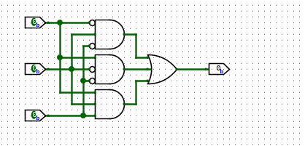
  - (A′B′CD′) + (A′BCD) + (AB′CD′) + (ABCD′)
- 4 input pin (A, B, C, D) нэмсэн
- NOT тохируулга ашиглан шаардлагатай хувьсагчдыг үүсгэсэн
- 4 ширхэг 4-input AND gate ашигласан
- 1 ширхэг 4-input OR gate ашигласан
- Бүх AND гаралтыг OR руу холбосон
- Output pin нэмсэн
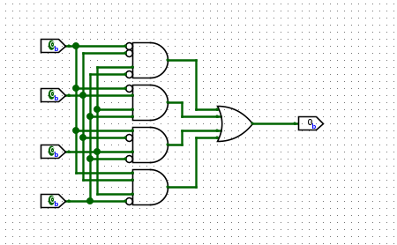
  - Priority Encoder
- 9 input pin (in1, in2, in3, in4, in5, in6,in7, in8, in9) нэмсэн
- NOT тохируулгыг ашигласан
- 7 ширхэг 2-input AND gate ашигласан
- 1 ширхэг 3-input AND gate ашигласан
- 3 ширхэг 4-input AND gate ашигласан
- 1 ширхэг 5-input AND gate ашигласан
- 1 ширхэг 5-input OR gate ашигласан
- 2 ширхэг 4-input OR gate ашигласан
- 1 ширхэг 2-input OR gate ашигласан
- 1 ширхэг 2-input NOR gate ашигласан
- AND гаралтуудыг OR руу холбосон
- NOR гаралтуудыг OR руу холбосон
- Output pin нэмсэн
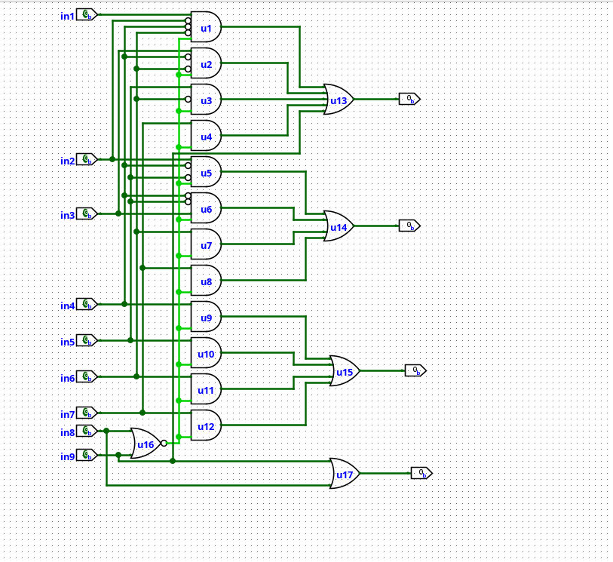
- Туршилтийн үр дүн
  - Selector

SELECTOR | IN1 | IN2 | OUT
0 | 0 | 1 | 0
0 | 1 | 0 | 1
1 | 0 | 1 | 1
1 | 1 | 0 | 0

  - (A′BC′) + (AB′C′) + (ABC)

A | B | C | EXPECTED | ACTUAL
0 | 1 | 0 | 1 | 1
1 | 0 | 0 | 1 | 1
1 | 1 | 1 | 1 | 1
БУСАД | - | - | 0 | 0

  - (A′B′CD′) + (A′BCD) + (AB′CD′) + (ABCD′)

A | B | C | D | EXPECTED | ACTUAL
0 | 0 | 1 | 0 | 1 | 1
0 | 1 | 1 | 1 | 1 | 1
1 | 0 | 1 | 0 | 1 | 1
1 | 1 | 1 | 0 | 1 | 1
БУСАД | - | - | - | 0 | 0

  - Priority Encoder
Туршилтаар гаралт зөв гарсан, хамгийн өндөр priority-тэй оролт ялсан.
- Дүгнэлт
Энэхүү лабораторийн ажлаар Boolean илэрхийллээс логик схем амжилттай зохиож, subcircuit-уудын зөв ажиллагааг симуляци болон туршилтаар баталгаажууллаа.
- Хавсралт
/home/temka/comp arc/lab2_1.circ

